hydra dictionary attack
Crack delle credenziali di autenticazione per i servizi SSH, FTP e HTTP tramite e simulazione di attacco a password per dizionario con uso di tool cracking hydra e dizionario semplificato.

SERVIZI USATI
- SSH (daemon incluso in kali)
- FTP (deamon vsftpd)
- http authentication (daemon apache2)

target user, dictionaries, service/daemon install/configuration

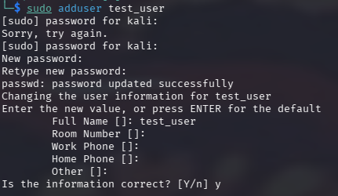
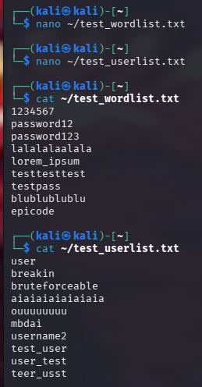
- Creare nuovo user KALI e assegnarli credenziali

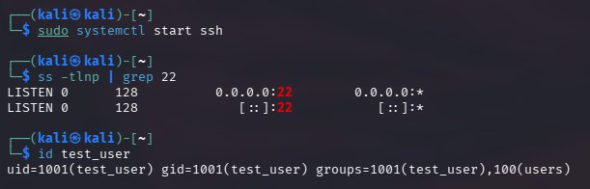
- Simulare i dizionari di utenti e password creando
un file .txt nella seguente maniera, contenente
i seguenti tentativi a destra:
- START del servizio SSH (già presente su kali a: /etc/ssh/) questo ha come port di default per il listening il port 22, trovo il servizio quindi o in localhost (127.0.0.1:22) o su IPv4 assegnato alla mia VM Kali (in questo caso 192.168.20.101), ma noi useremo localhost per semplicità. Il config di default in

/etc/ssh/sshd_config per ora funziona senza problemi, avrei potuto specificare al daemon di utilizzare specificatamente 127.0.0.1:8 anziché generalmente stare in listening su porta 22 come ho fatto per servizio HTTP dopo ma per ora non cambia nulla. Per le credenziali ssh utilizziamo quelle dell’user Kali non vanno specificate.
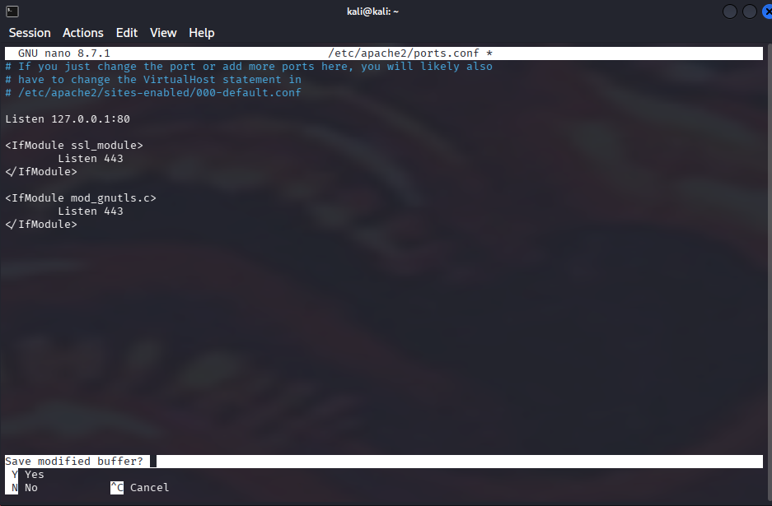
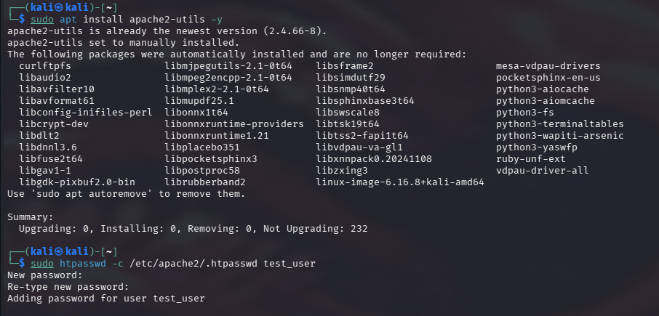
- Installazione, configurazione e START del servizio HTTP apache2 (e correlate utilities necessarie per autenticazione e configurazione), imposto listening su localhost 127.0.0.1:80 e creo user con httpasswd di nome test_user e password “testpass”
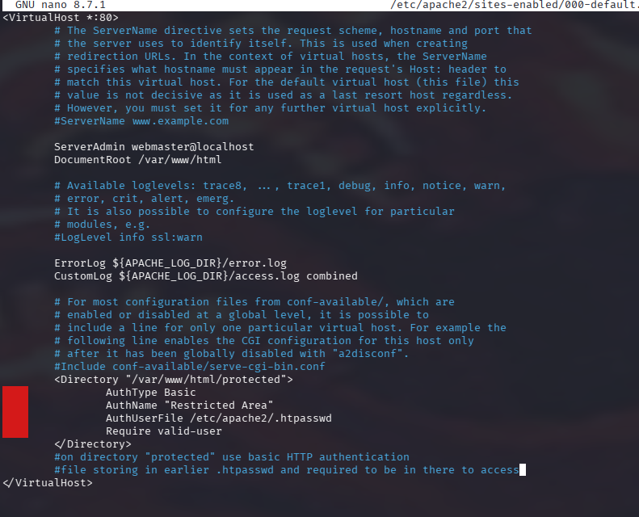
ora posso andare su configurazione default del servizio apache2 su /etc/apache2/sites-enabled/000-default.conf e inserire il blocco config di directory seguente:

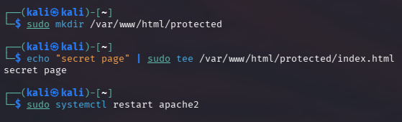
qui indico il folder “protected” dove saranno richieste credenziali, che invece si trovano su file .htpasswd, oltre ché quindi indicare l’utilizzo di autenticazione basica e label di tale richiesta di autenticazione. Ora creo tale directory (protected) e inserisco un semplice file html con testo “secret page”, è su questa pagina che hydra andrà a svolgere attacco a dizionario. Inoltre indica di scrivere su terminale con “sudo tee #####...” . Finito configurazione ristarto apache2 e tento connessione.

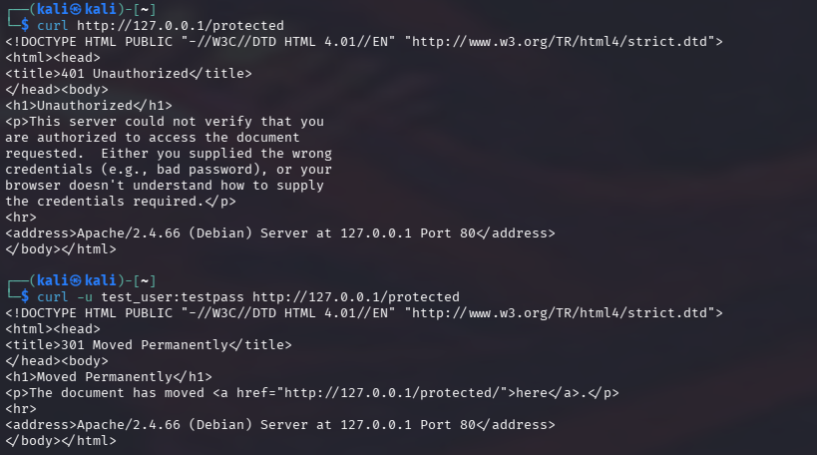

Se indico credenziali ho effettivamente accesso a pagina html, altrimenti no.
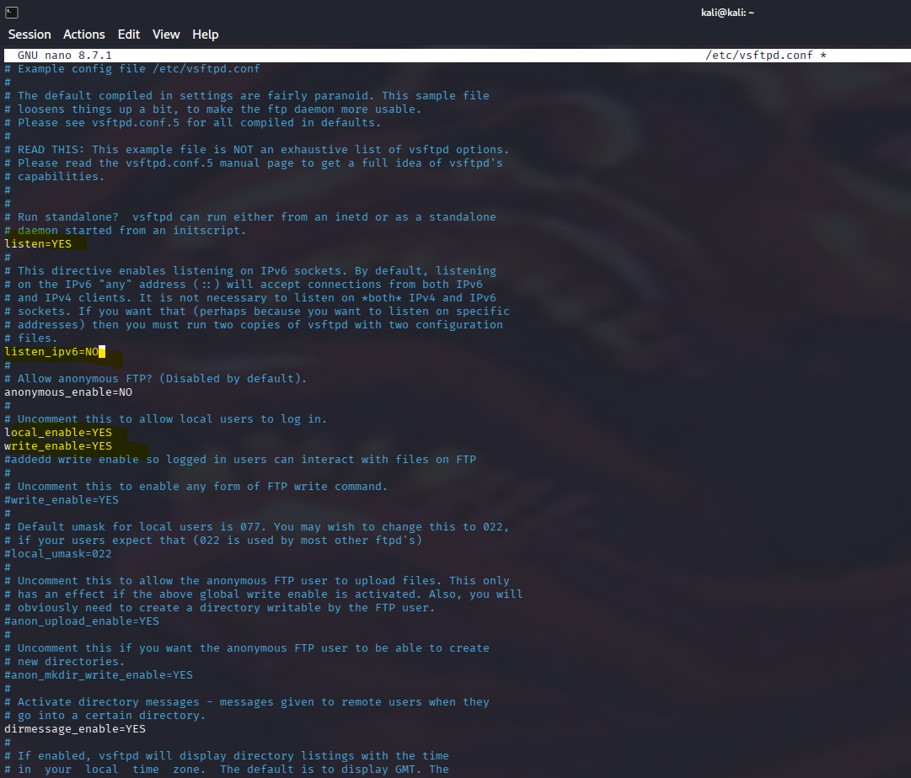
- Installazione, configurazione e creazione credenziali ftp tramite daemon vsftpd che installo. Vado su file di configurazione a /etc/vsftpd.conf e modifico i parametri di ascolto (IPv6 listening è attivo mentre IPv4 no, sono inoltre mutualmente esclusivi, inoltre devo permettere local user e permettere ad essi di scrivere/cambiare file MA impedire invece user anonim (anonymous_enable)

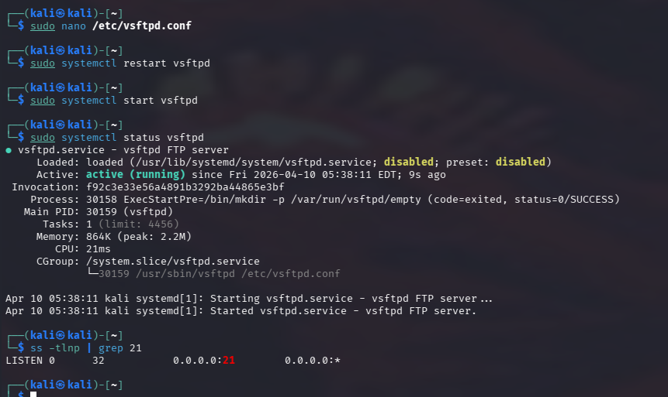

Quindi mi connetto a ftp su 127.0.0.1, inserisco credenziali (test_user:testpass) e controllo se configurato in maniera corretta, infine esco (bye).
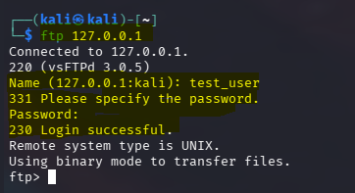

SSH CRACK
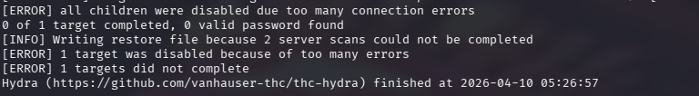
Più sensibile a disconettere se riceve troppe richieste quindi ho bisogno di fare attenzione a quanti THREADS e quanto Wait Time assegno al tentativo di crack di HYDRA. Altrimenti succede questo:

# -L (user login list file) | -P (password list file) | -t (threads assigned) | -W (wait time per tentativi in successione) | -c (wait time per riconessione) | -v (“verbose” mostra tutti passaggi)

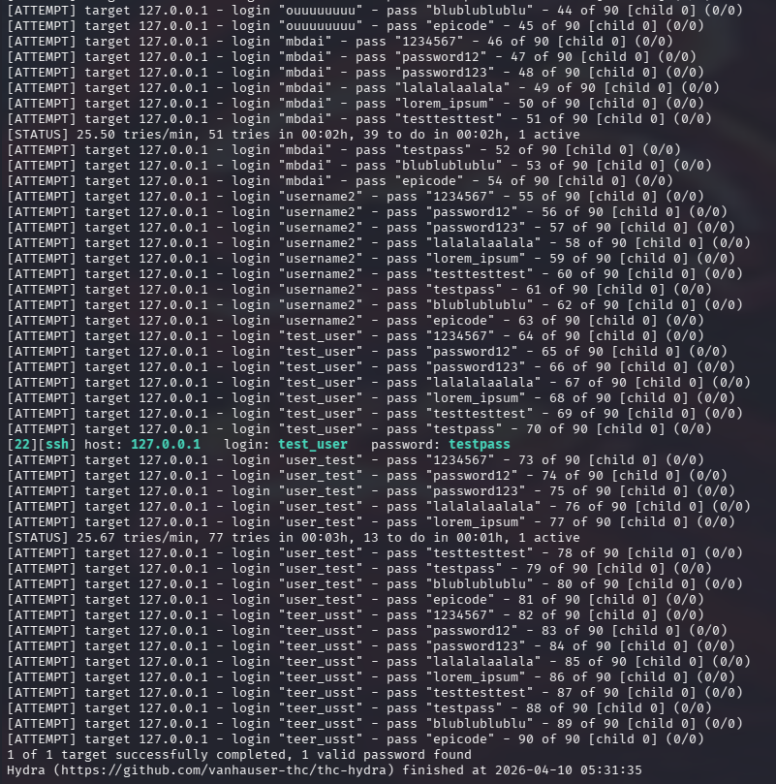

abbiamo trovato le credenziali di accesso (in plaintext in questo caso)

http Authentication crack
Ha meno il “grilletto facile” per disconnetterti dopo tante richieste quindi ho un pochino giocato con gli argomenti da CLI ma funzionava comunque
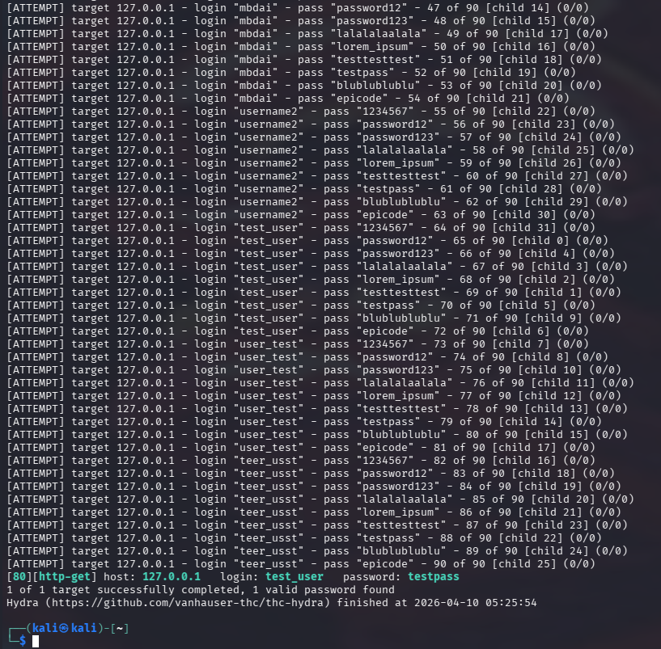



FTP crack
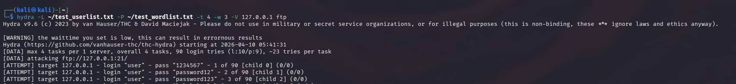
Come ssh ha un po' di problemi a disconnettere dopo troppi tentativi quindi ho controllato bene da argomenti quale funzionasse meglio.
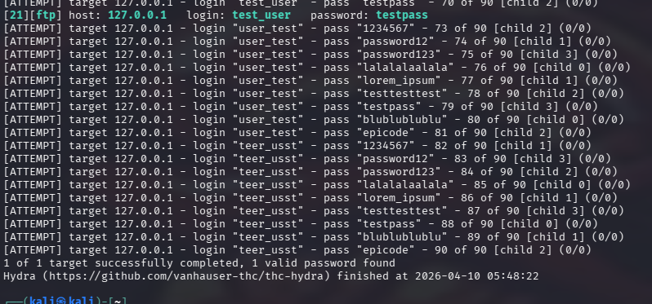


# puoi usare flag argomento “ -f “ per forzare i tentativi ma sei più propenso ad essere calciato da connessione credo
commento finale
Non ho utilizzato veri dizionari di credenziali in quanto, altrimenti, il tempo necessario sarebbe stato eccessivo. Altrimenti avrei potuto utilizzare alcuni dei dizionari reali già presenti su KALI: rockyou/fasttrack oppure seclists come consigliato.
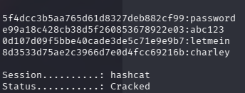
Personalmente se le password fossero state cifrate avrei poi utilizzato hyper-v con GPU passthrough per utilizzo completo della mia GPU Nvidia (niente di che ma più compatibile) e utilizzato hashcat come da esercizio U2S2L4.

